关于加强郑州学业评价分析报告系统使用的通知

各县（市、区）教研室、市直属各高中：
为了科学、准确解析学业发展状况，助力学校教学改进， 2013年，郑州市学业评价分析报告系统投入使用。多年来，该系统为郑州市内各学校、教师、家长提供了历次期末考试及毕业年级适应性测试成绩分析，对基于数据的教与学的改进发挥了极大作用。
为进一步提高系统使用效率，请各学校及时把系统使用相关信息传达给教师、学生及家长。各学校（单位）要强化数据驱动教学改进的理念，及时掌握数据、利用数据，提高教学的针对性和有效性。
附件：郑州市学业分析评价分析报告系统使用说明

郑州市教育局教学研究室
2020年7月14日
附件：
郑州市学业分析评价分析报告系统使用说明
1，搜索“郑州市教育信息网”（http://www.zzedu.net.cn/），在其上方找到“郑州学业评价分析报告系统”（http://www.zzedu.net.cn/zhuanti/fenxi.htm）
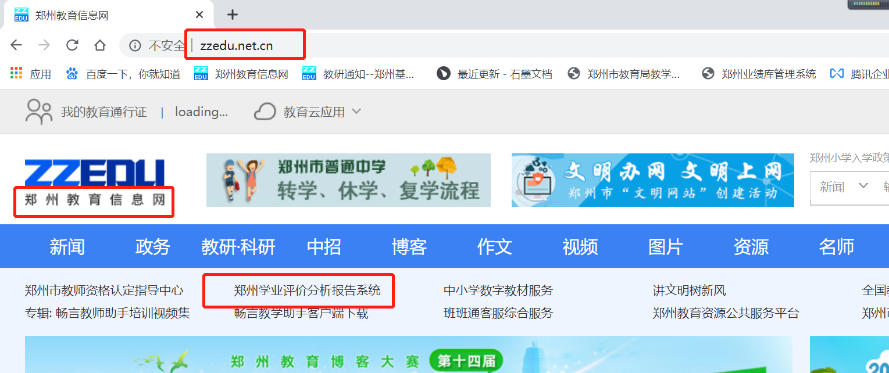

2，选择所要查看的年级报告
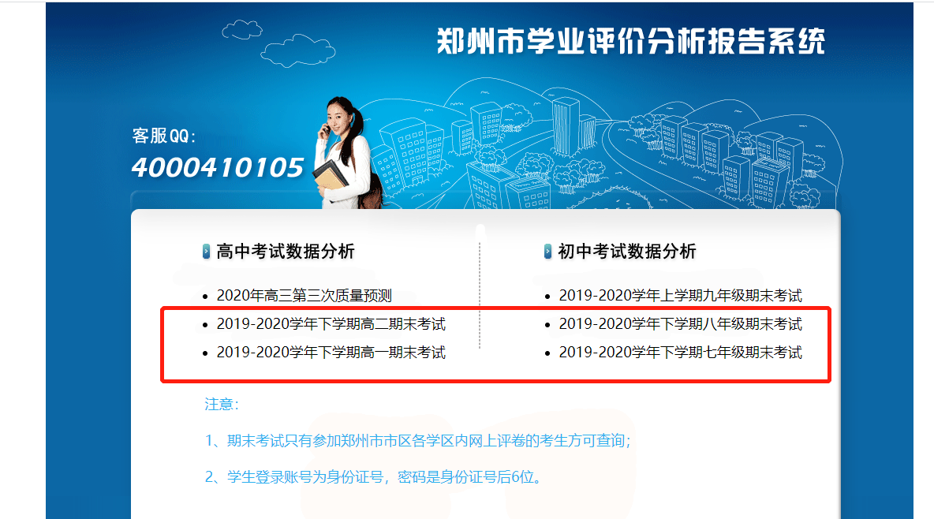

3，选择正确的角色，输入登陆账号和密码。学校校长、班主任教师查看学校整体情况和班级学生整体情况，选择“机构”角色；教师查看所教学生成绩情况，选择“教师”角色；学生及学生家长查看学生个人成绩分析报告选择“学生”角色。
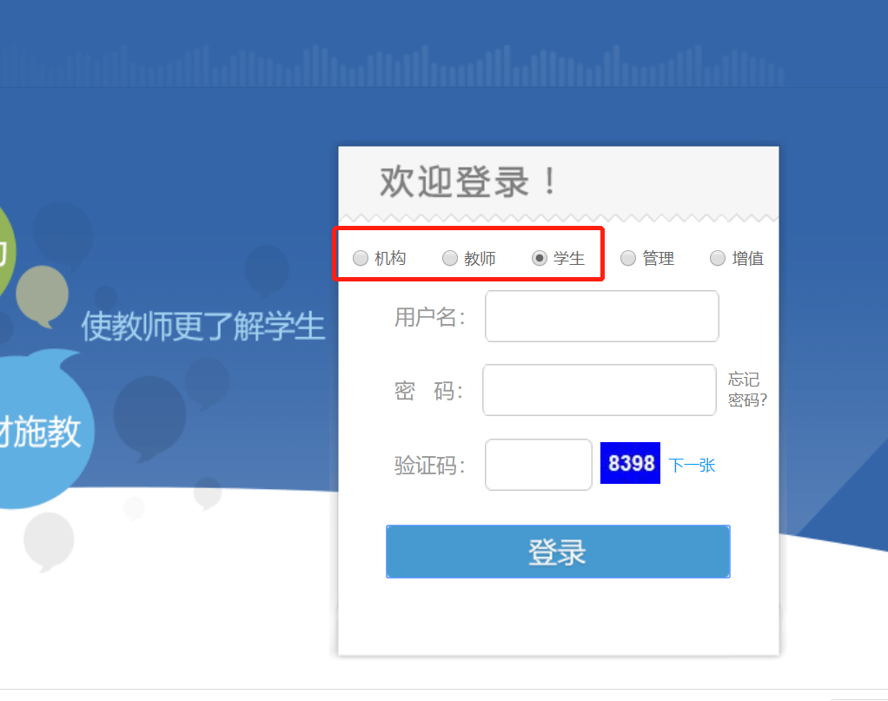
4，学校、教师登陆账号由各学校相关负责老师统一下载分发。
学生个人登陆账号为个人身份证号，密码为身份证号侯六位。若学生账号、密码有误，请扫描联系QQ客服人员。


